**Zázrak? Profesor Beran: “Jak jsem vyléčil sebe, svého syna, 56 důchodců a 8 ošetřovatelů z koronaviru za pět dnů lékem proti tropické horečce dengue.” Opravdu potřebujeme vakcínu za 30 miliard?** 4. 8. 2020

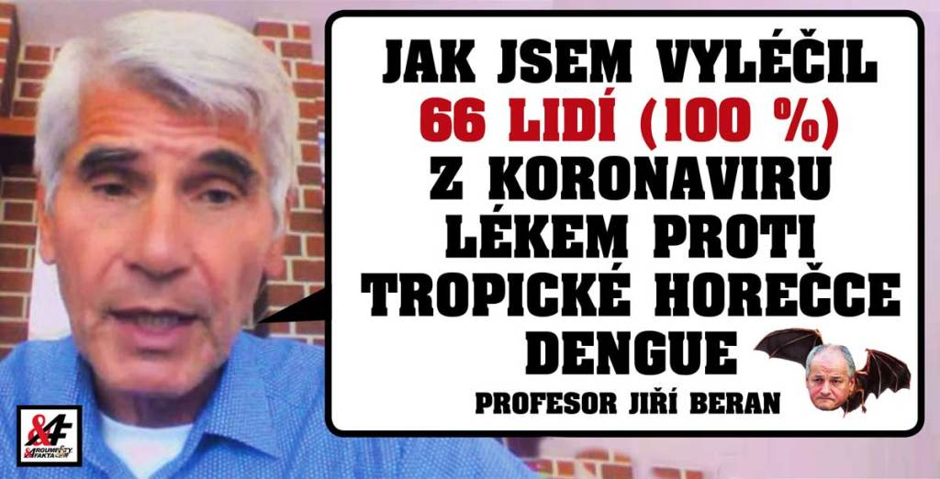

AddThis Sharing Buttons

Share to Facebook

Share to TwitterShare to MessengerShare to SkypeShare to WhatsAppShare to Více...

656

***“Já i můj syn jsem měli pozitivní testy na koronavirus. Po požití léku proti tropické horečce dengue jsme byli oba zdraví za pět dnů”*, říká profesor Jiří Beran, který je světově uznávaným odborníkem na vakcíny.**

**Poté byl stejný lék podán 56 nemocným pacientům domova důchodců Červenka a 8 členům personálu, všichni se uzdravili.**

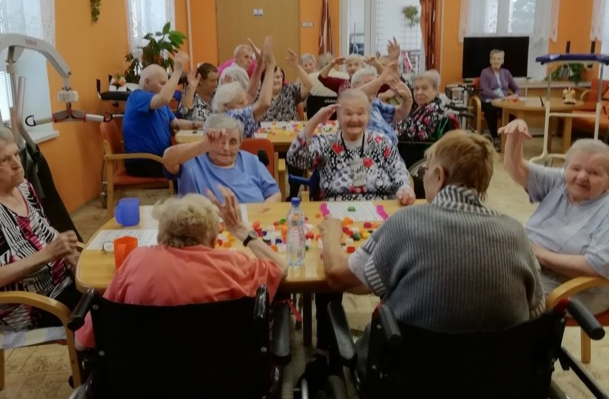

***Nadšení důchodci z domova seniorů Červenka****, kteří se uzdravili z koronaviru lékem proti tropické horečce dengue* *(zdroj: FB Červenka)*

***„Buď to byl zázrak, nebo prostě na koronavirus spolehlivě zabírá lék proti horečce dengue,”*** říká profesor Jiří Beran, vedoucí lékař Centra očkování a cestovní medicíny v Hradci Králové.

**Je vůbec nějaká pandemie?**

[**Zesilují pochybnosti, zda je epidemie koronaviru skutečná**](https://www.arfa.cz/docent-mudr-balik-tady-zadna-pandemie-nikdy-nebyla-media-siri-paniku-lide-umiraji-na-jine-zavaznejsi-nemoci-nyni-mame-na-celou-republiku-pouhych-25-vazne-nemocnych-pacientu/#.XykohJ4zZV0)**, nebo zda jde jen o mediální konstrukt kvůli pohádkovému zisku** [**farmaceutických firem.**](https://www.arfa.cz/jejda-letos-podle-novych-statistik-zemrelo-mene-lidi-nez-loni-a-vyrazne-mene-nez-predloni-pry-epidemie-koronaviru-apokalyptickych-rozmeru-jako-ze-to-cele-byla-lez-cesky-statisticky-urad-nabizi/)

**Zatím není jediný důkaz, že jde o epidemii (připadů “zemřeli s chřipkou” je 4 x víc), není nárůst celkového počtu zemřelých,** virus prý dosud nebyl izolován a testování vykazuje vysokou chybovost (viz například případ, kdy byla testována **covid-pozitivní koza nebo ovoce papaya).**

Média: Válečný stav v domově důchodců

**Beranův lék proti horečce dengue předepsala v domově seniorů Červenka v Litovli důchodcům místní lékařka.** Podle testů bylo nakaženo koronavirem 56 klientů plus 8 osob personálu.

Případ byl široce medializován, **Česká televize dokonce ve reportáži hovořila o “situaci jako za války”**, mediálně bylo z domova Červenka v Litovli vytvořeno cosi, jako morový barák.

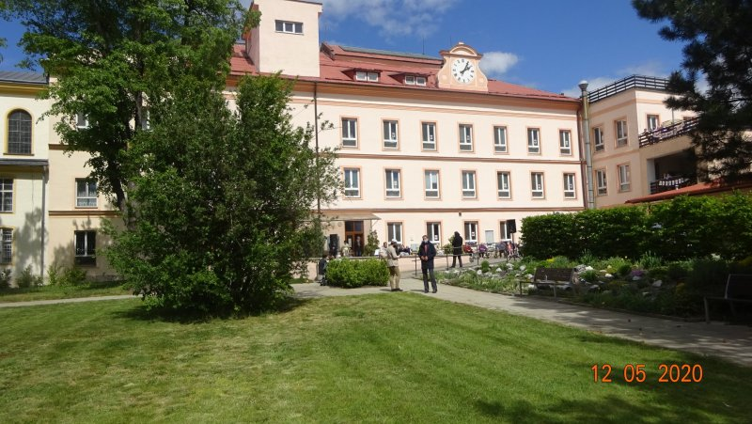

***Domov seniorů Červenka****, kde se všichni uzdravili z koronaviru lékem proti tropické horečce dengue* *(zdroj: FB Červenka)*

**Zázrak! Lék proti tropické horečce – a všichni zdraví!**

**Dvacet důchodců z domova Červenka, pozitivně testivaných na covid-19, bylo ve věku od 87 do 94 let. To je kategorie, ve které umírá každý třetí,** pokud trpí nějakým vážným onemocněním (rakovina, cukrovka) a k tomu dostane chřipku (nebo covid-19).

**Po požití léku proti tropické horečce dengue se u většiny pacientů zlepšil stav během jediného dne,** na pár dní se uzdravili úplně všichni, včetně těch z nejohroženější skupiny a včetně personálu. O tom však již média informovala jen okrajově.

**Prymula má (samozřejmě) výhrady**

**Lék proti horečce dengue, který použil profesor Beran, se jmenuje Isoprinosine a lze ho používat také na opary,** neštovice, spalničky a další. Je na trhu již 50 let – jeho prověření časem je tedy pevné. Cena: cca 500 korun.

**Epidemiolog Roman Prymula,** [**který je některými odborníky považován za prodejčího vakcín velkých farmaceutických firem,**](https://www.arfa.cz/pan-vakcina-vraci-uder-monstrozni-stret-zajmu-ve-stinu-romana-prymuly-generala-valky-proti-koronaviru-spoluprace-velkymi-farmaceutickymi-firmami-za-miliardy-sokujici-reportaz/)má k léku profesora Berana vážné výhrady: ***„Tento lék je možná vhodný pro nějaké těžké případy, ale rozhodně ne pro ty lehké,***” říká Prymula.

**Lék za 500 lepší než ten za 10 tisíc?**

**Roman Prymula před několika dny uvedl, že by mělo být očkováno všech 10 milionů obyvatel České republiky. Za minimální nutnou skupiny považuje Prymula 3 miliony lidí,** přičemž cenu jedné vakcíny **odhaduje na 10 tisíc korun**.

**Celková částka minimální částka,** kterou má podle Prymuly stát zaplatit za vakcínu je tak **30 miliard korun** za jediný rok, respektive jedinou vlnu.

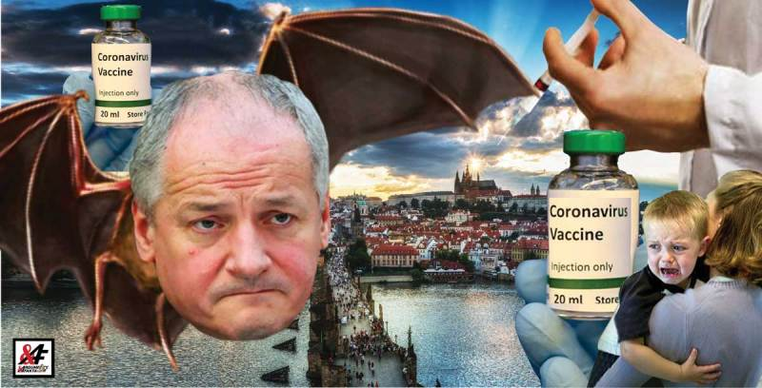

**Čtěte též:**[**Obludné! Prodejčí vakcín Prymula ukázal karty: “Chceme očkovat úplně všechny.” Vakcíny za 35 miliard korun – to jen pro začátek. Cena jedné vakcíny: 10 tisíc korun. Platit budeme všichni. Množí se důkazy, že je pandemie koronaviru pouhá iluze**](https://www.arfa.cz/obludne-prodejci-vakcin-prymula-ukazal-karty-chceme-ockovat-uplne-vsechny-vakciny-za-35-miliard-korun-to-jen-pro-zacatek-cena-jedne-vakciny-10-tisic-korun-platit-budeme-vsichni-mnozi-se-d/)